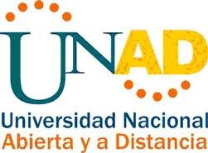

614-46-01-1315

EL SUSCRITO COORDINADOR NACIONAL DE REGISTRO Y CONTROL DE LA UNIVERSIDAD NACIONAL ABIERTA Y A DISTANCIA - UNAD

NIT 860512780-4 CERTIFICA:

Que la **UNIVERSIDAD NACIONAL ABIERTA Y A DISTANCIA - UNAD -** es una Institución de Educación Superior de carácter oficial, adscrita al Ministerio de Educación Nacional, creada mediante Ley 52 de julio 7 de 1981, transformada por la Ley 396 de 1997 y el Decreto 2770 de 2006.

Que, de conformidad con la información suministrada por el Coordinador Nacional de Registro y Control Académico, el señor *ALEJANDRO MANUEL SIMANCAS ORTEGA*, identificado con la cédula de ciudadanía No. *1.129.518.337*, curso y aprobó el programa de *INGENIERIA ELECTRONICA* durante los años académicos 2019-1 a 2024-2, ciclo que inicio el 11 de febrero de 2019 y concluyo el día 18 de diciembre de 2024.

Que, ALEJANDRO *MANUEL SIMANCAS ORTEGA*, se encuentra a *Paz y Salvo en el ámbito académico*, cumpliendo todos los requisitos exigidos de conformidad con el plan de estudios vigente y las disposiciones académico – administrativas señaladas por el I. C. F. E. S., requisito indispensable para optar al título de *INGENIERO ELECTRONICO*.

La presente certificación se expide sin tachones ni enmendaduras, a solicitud de la interesada en Bogotá D.C., a los veinticinco (25) días del mes de julio de dos mil veinticinco (2025).

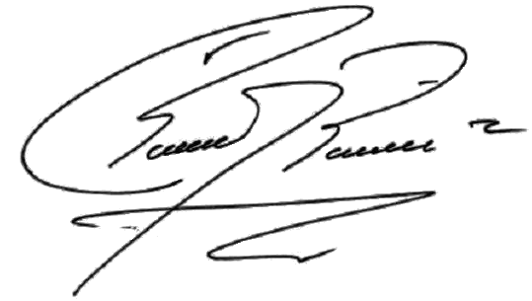

**RAFAEL ANTONIO RAMIREZ**

**Coordinador Nacional de Registro y Control UNAD**

*CERTIFICACIÓN ACADÉMICA DE ALEJANDRO MANUEL SIMANCAS ORTEGA, C.C. 1.129.518.337 Página 1 de 1 PROYECTÓ JORGE MARIO MEDINA*

*SEDE NACIONAL JOSE CELESTINO MUTIS (JCM)*

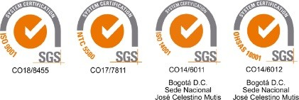*CALLE 14 SUR No 14-23*

*TELÉFONO: (+57 1) 3443700 Ext.2728/1126 BOGOTÁ D.C.*

*F-1-1-2*

*1-25-07-2025*